КОНСТИАНТЫ РАВНОВЕСИЙ – очень кратко.
- Равновесие СН₃СООН ↔ СН₃СОО¯+Н⁺
диссоциации слабых оснований и кислот
К_{дис}. = $\frac{{[СН}_{3}СОО¯] ∙[H^{+}] }{[{СН}_{3}СООН]}$ =1,7∙10⁻⁵ справочная величина для электролитов

- Равновесие Н₂О ↔ Н⁺ + ОН⁻ в разбавленных водных растворах
К_{дис.} = $\frac{[H^{+}]∙[{OH}^{─}]}{\left[H_{2}O\right]}$ = 1,86∙10⁻¹⁶
1,86∙10⁻¹⁶ = $\frac{[H^{+}]∙[{OH}^{─}]}{\left[55,6\right]}$ → 1,86∙10⁻¹⁶ ∙55,6 = К_{W} - ионное произведение воды
К_{W} =10⁻¹⁴=[Н⁺]∙[ОН–]

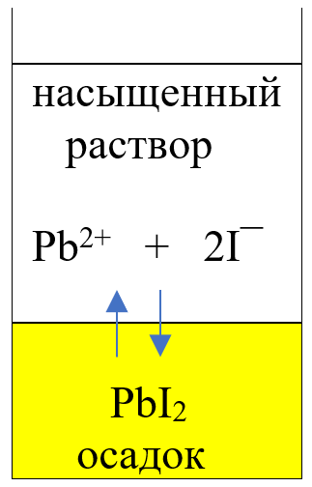
- Равновесие ОСАДОК – РАСТВОР
PbI_{2(тв)} ↔ Pb²⁺_{(раствор)} + 2I–_{(раствор)}
К_{равновесия} = $\frac{[{Pb}^{2+}] ∙{[I^{–}]}^{2} }{[{PbI}_{2}]}$ =1,1∙10⁻⁹
1,1∙10⁻⁹ = $\frac{[{Pb}^{2+}] ∙{[I^{–}]}^{2} }{1}$ 1,1∙10⁻⁹ ∙1 = ПР -произведение растворимости - справочная величина для каждого малорастворимого электролита:
ПР (PbI₂)= 1,1∙10⁻⁹=[Pb²⁺] [I–]²
- Равновесие ГИДРОЛИЗА

Гидролиз по аниону: СН₃СОО⁻ + Н₂O ↔ СН₃СООН + ОН⁻
K_{равновесия} = $\frac{[{СН}_{3}СООН]∙[{OH}^{-}]}{\left[{СН}_{3}{СОО}^{-}\right][ H_{2} O]}$ K_{равновесия}·[Н₂O] =$\frac{[{СН}_{3}СООН]∙[{OH}^{-}]}{\left[{СН}_{3}{СОО}^{-}\right]}$ = K_{гидролиза}
умножим и числитель, и знаменатель на [H⁺]:
K_{г} = $\frac{\left[{СН}_{3}СООН\right]∙\left[{OH}^{-}\right]∙\left[H^{+}\right]}{[{СН}_{3}{СОО}^{-}]∙\left[H^{+}\right]}$ → K_{г} = $\frac{К_{w}}{К_{слабой кислоты}}$
Гидролиз по катиону: NH₄ ⁺ + Н₂O ↔ NH₄ОН + Н⁺ вывод аналогичен.
K_{г} = $\frac{К_{w}}{К_{слабого основания}}$

